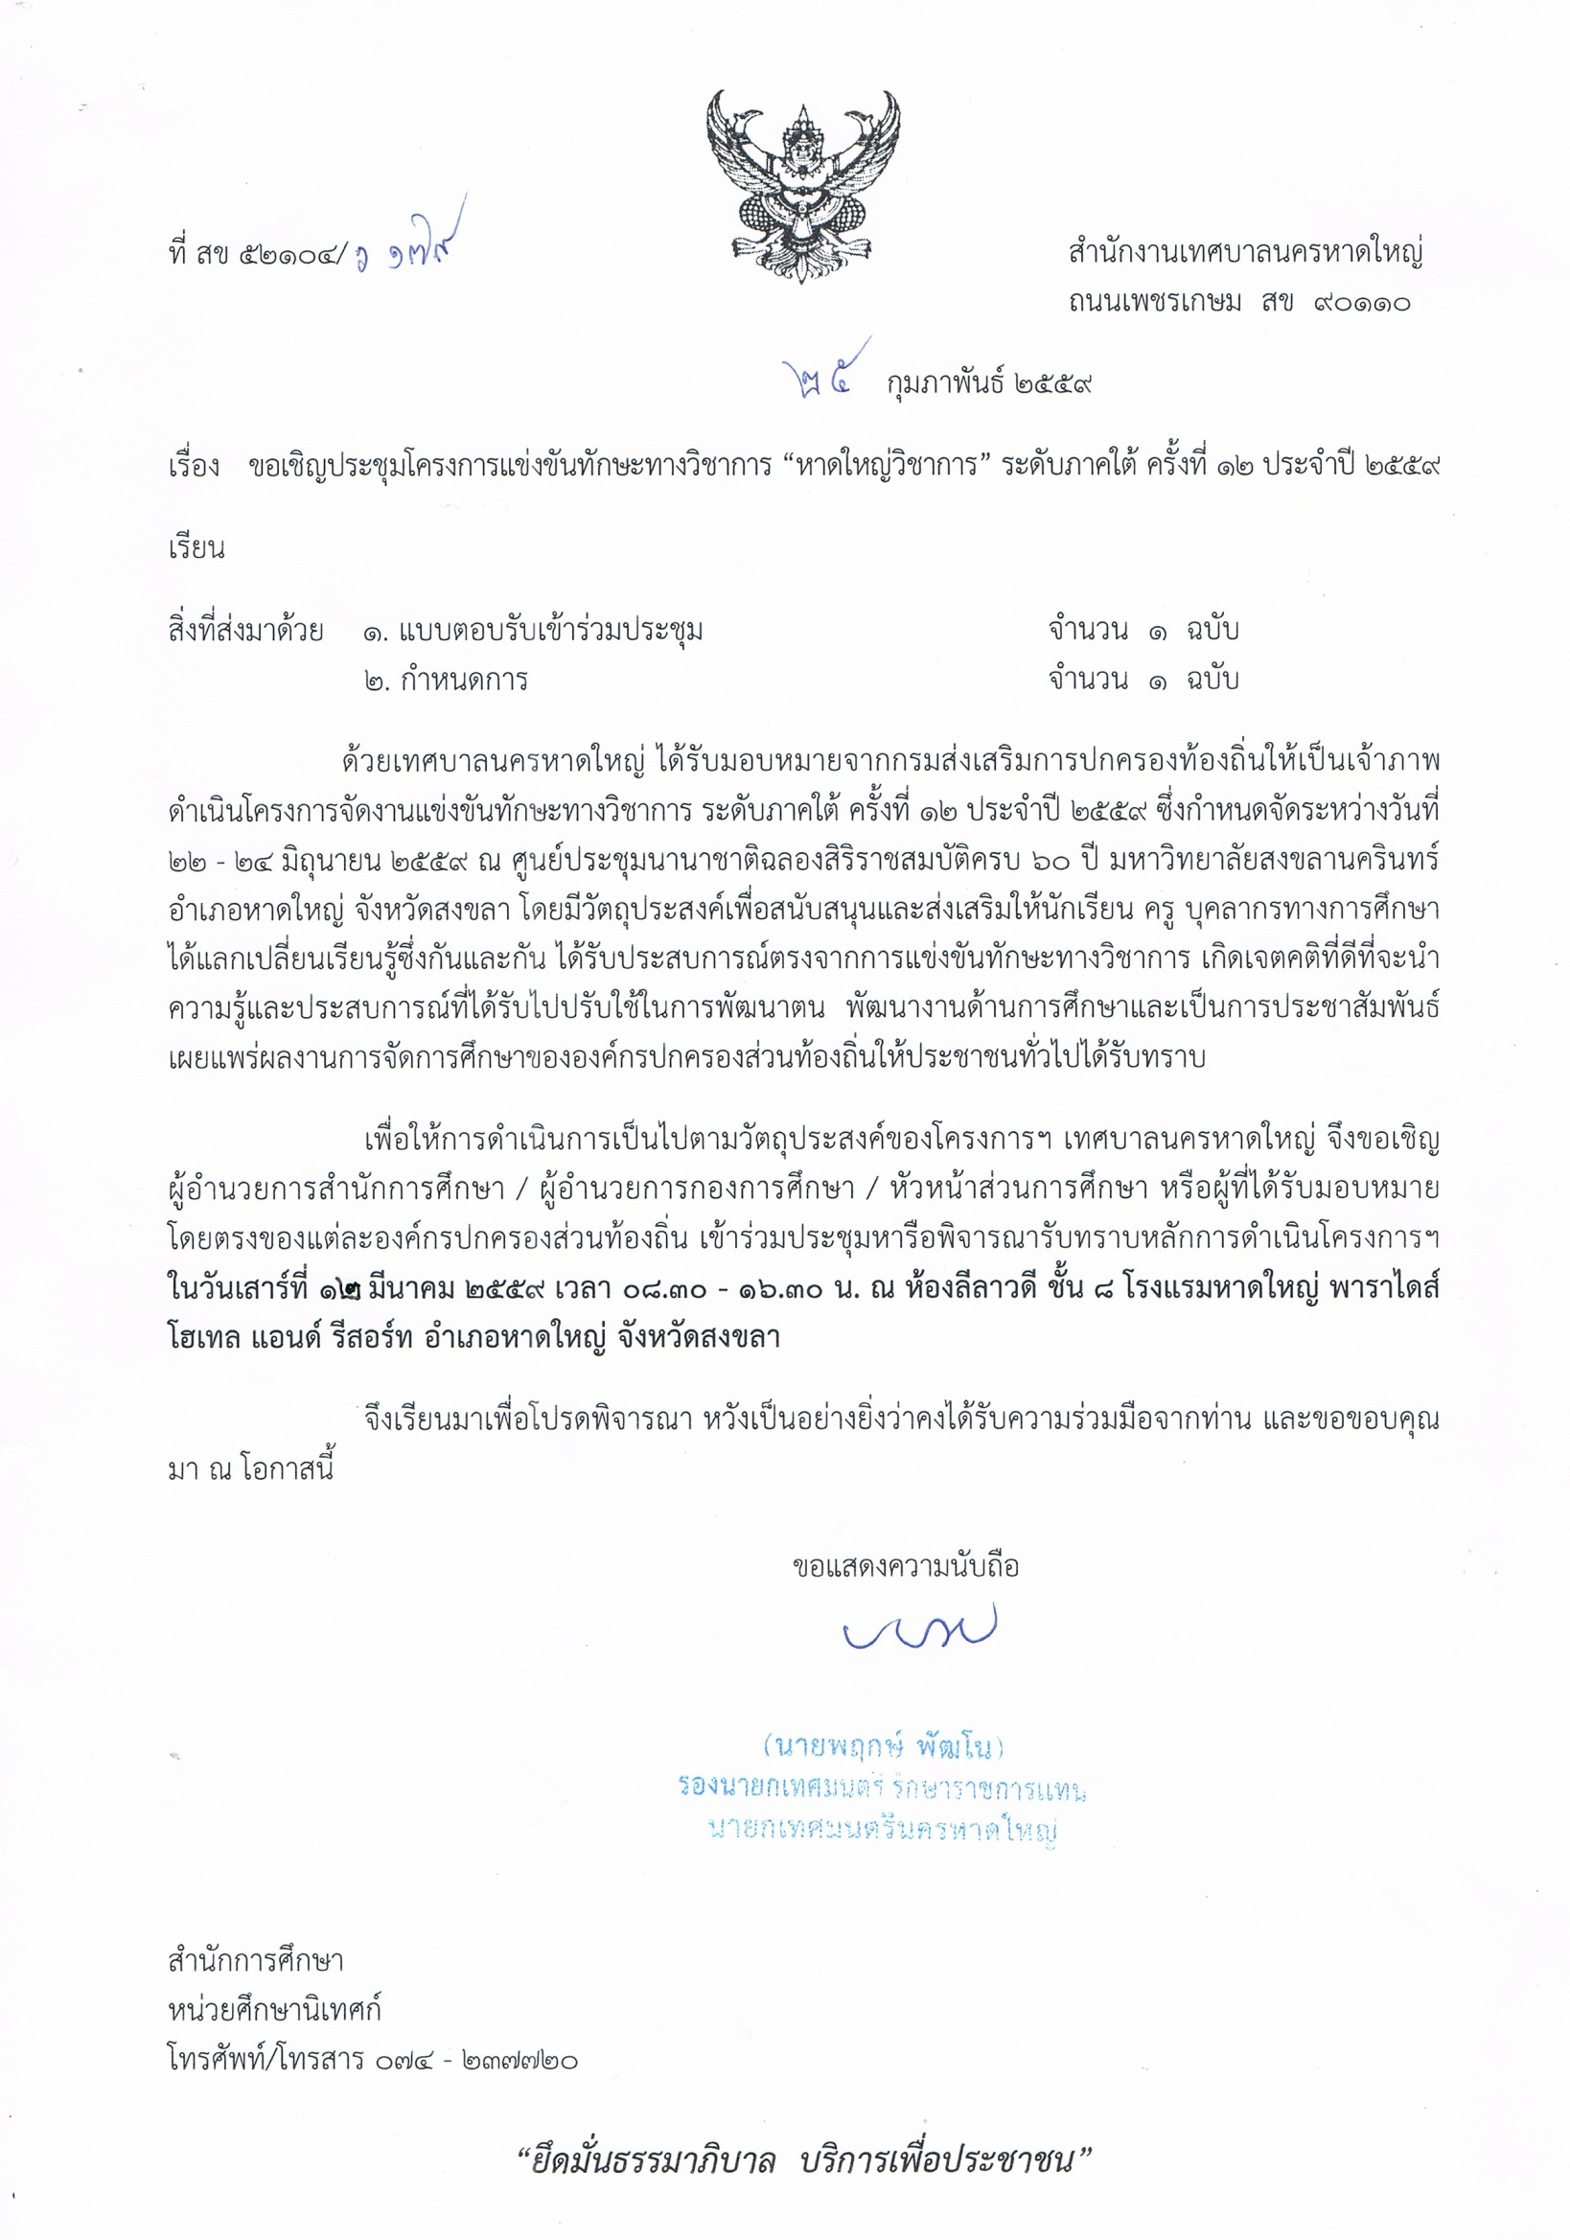

ที่ สข ๕๒๑๐๔/ สำนักงานเทศบาลนครหาดใหญ่
ถนนเพชรเกษม สข ๙๐๑๑๐
กุมภาพันธ์ ๒๕๕๙
เรื่อง ขอเชิญประชุมโครงการแข่งขันทักษะทางวิชาการ “หาดใหญ่วิชาการ” ระดับภาคใต้ ครั้งที่ ๑๒ ประจำปี ๒๕๕๙
เรียนนายกองค์การบริหารส่วนจังหวัด/ นายกเทศมนตรี/ นายกองค์การบริหารส่วนตำบล
สิ่งที่ส่งมาด้วย ๑. แบบตอบรับเข้าร่วมประชุม จำนวน ๑ ฉบับ
๒. กำหนดการ จำนวน ๑ ฉบับ
ด้วยเทศบาลนครหาดใหญ่ ได้รับมอบหมายจากกรมส่งเสริมการปกครองท้องถิ่นให้เป็นเจ้าภาพดำเนินโครงการจัดงานแข่งขันทักษะทางวิชาการ ระดับภาคใต้ ครั้งที่ ๑๒ ประจำปี ๒๕๕๙ ซึ่งกำหนดจัดระหว่างวันที่ ๒๒ - ๒๔ มิถุนายน ๒๕๕๙ ณ ศูนย์ประชุมนานาชาติฉลองสิริราชสมบัติครบ ๖๐ ปี มหาวิทยาลัยสงขลานครินทร์ อำเภอหาดใหญ่ จังหวัดสงขลา โดยมีวัตถุประสงค์เพื่อสนับสนุนและส่งเสริมให้นักเรียน ครู บุคลากรทางการศึกษา ได้แลกเปลี่ยนเรียนรู้ซึ่งกันและกัน ได้รับประสบการณ์ตรงจากการแข่งขันทักษะทางวิชาการ เกิดเจตคติที่ดีที่จะนำความรู้และประสบการณ์ที่ได้รับไปปรับใช้ในการพัฒนาตน พัฒนางานด้านการศึกษาและเป็นการประชาสัมพันธ์เผยแพร่ผลงานการจัดการศึกษาขององค์กรปกครองส่วนท้องถิ่นให้ประชาชนทั่วไปได้รับทราบ
เพื่อให้การดำเนินการเป็นไปตามวัตถุประสงค์ของโครงการฯ เทศบาลนครหาดใหญ่ จึงขอเชิญผู้อำนวยการสำนักการศึกษา / ผู้อำนวยการกองการศึกษา / หัวหน้าส่วนการศึกษา หรือผู้ที่ได้รับมอบหมายโดยตรงของแต่ละองค์กรปกครองส่วนท้องถิ่น เข้าร่วมประชุมหารือพิจารณารับทราบหลักการดำเนินโครงการฯ ในวันเสาร์ที่ ๑๒ มีนาคม ๒๕๕๙ เวลา ๐๘.๓๐ - ๑๖.๓๐ น. ณ ห้องลีลาวดี ชั้น ๘ โรงแรมหาดใหญ่ พาราไดส์ โฮเทลแอนด์ รีสอร์ท อำเภอหาดใหญ่ จังหวัดสงขลา
จึงเรียนมาเพื่อโปรดพิจารณา หวังเป็นอย่างยิ่งว่าคงได้รับความร่วมมือจากท่าน และขอขอบคุณ มา ณ โอกาสนี้
ขอแสดงความนับถือ

สำนักการศึกษา
หน่วยศึกษานิเทศก์
โทรศัพท์/โทรสาร ๐๗๔ - ๒๓๗๗๒๐

แบบตอบรับเข้าร่วมประชุม
โครงการจัดงานแข่งขันทักษะทางวิชาการ “หาดใหญ่วิชาการ”
ระดับภาคใต้ ครั้งที่ ๑๒ ประจำปี ๒๕๕๙
วันเสาร์ที่ ๑๒ มีนาคม ๒๕๕๙
ณ โรงแรมหาดใหญ่ พาราไดส์ โฮเทลแอนด์ รีสอร์ท อำเภอหาดใหญ่ จังหวัดสงขลา
......................................................................................................................................................................

อบจ./ทน./ทม./ทต./อบต....................................................................................................................................
อำเภอ..........................................จังหวัด...............................................รหัสไปรษณีย์........................................
หมายเลขโทรศัพท์.....................................................................โทรสาร..............................................................
๑. มีความประสงค์ เข้าร่วมประชุม ไม่เข้าร่วมประชุม
รายชื่อผู้เข้าร่วมประชุม
ชื่อ - สกุล............................................................ตำแหน่ง................................................โทร...............................
ชื่อ - สกุล............................................................ตำแหน่ง................................................โทร...............................
๒. มีความประสงค์จองที่พักโรงแรมหาดใหญ่ พาราไดส์ โฮเทลแอนด์ รีสอร์ท (ราคาห้องละ ๑,๑๐๐ บาท)
จองที่พัก ไม่จองที่พัก

หมายเหตุ กรุณาส่งแบบตอบรับทางอีเมล penprapa1620@gmail.com
sornor.sirapop@gmail.com
โทรศัพท์ ๐๘๙-๒๓๘-๘๓๘๙ (เพ็ญประภา ดีอ่อน)
ทางโทรสารหมายเลข ๐๗๔ - ๒๓๗๗๒๐
Id line ศน.สิรภพ กาฬสุวรรณ sira_kal
ภายในวันที่ ๘ มีนาคม ๒๕๕๙

กำหนดการประชุม
โครงการจัดงานแข่งขันทักษะทางวิชาการ “หาดใหญ่วิชาการ”
ระดับภาคใต้ ครั้งที่ ๑๒ ประจำปี ๒๕๕๙
วันเสาร์ที่ ๑๒ มีนาคม ๒๕๕๙
ณ โรงแรมหาดใหญ่ พาราไดส์ โฮเทลแอนด์ รีสอร์ท อำเภอหาดใหญ่ จังหวัดสงขลา

เวลา ๐๘.๓๐ น. - ผู้เข้าร่วมงานลงทะเบียนและรับเอกสาร
เวลา ๐๙.๓๐ น. - พิธีกรแนะนำผู้เข้าร่วมประชุม
- ดร.ไพร พัฒโน นายกเทศมนตรีนครหาดใหญ่ กล่าวต้อนรับ
พร้อมทั้งกล่าวถึงความเป็นมาและวัตถุประสงค์ในการประกวด/แข่งขันทักษะทางวิชาการของนักเรียนในสถานศึกษาสังกัดองค์กรปกครองส่วนท้องถิ่น
- นายพฤกษ์ พัฒโน รองนายกเทศมนตรีนครหาดใหญ่ กล่าวถึงการเตรียมการในด้านต่าง ๆ เช่น สถานที่จัดการประกวด / แข่งขัน , สถานที่พัก, การให้บริการ ฯลฯ
- นางสาวสุทัศน์นันทน์ เนียมรัตน์ ผู้อำนวยการสำนักการศึกษา ชี้แจงรายละเอียดกิจกรรมการประกวด / แข่งขันทักษะทางวิชาการ / การจัดบูธนิทรรศการ ฯลฯ
เวลา ๑๐.๓๐ น. - รับประทานอาหารว่าง
เวลา ๑๑.๐๐ น. - ชี้แจงรายละเอียดกิจกรรมการประกวดแข่งขันทักษะทางวิชาการ (ต่อ)
เวลา ๑๒.๐๐ น. - รับประทานอาหารกลางวัน
เวลา ๑๓.๐๐ น. - ชี้แจงแนะนำการใช้เว็บไซต์ “หาดใหญ่วิชาการ”
- ตอบข้อซักถาม
เวลา ๑๔.๓๐ น. - รับประทานอาหารว่าง
เวลา ๑๕.๐๐ น. - ดร.ไพร พัฒโน นายกเทศมนตรีนครหาดใหญ่ กล่าวขอบคุณ
เวลา ๑๖.๓๐ น. - เสร็จสิ้นการประชุม

**************************

